合同编号：（郑大询价采购-2020-58）

郑州大学政府采购货物合同

甲方： 郑州大学
乙方：河南莱帕克化工设备制造有限公司
本合同于 2020 年11月 25 日由甲乙双方按下述条款签署。
在甲方为获得（转矩流变仪）货物和伴随服务实施公开招标情况下，乙方参加了公开招标。通过公开招标，甲方接受了乙方以总金额（人民币伍拾玖万陆仟元整，¥596000.00）（以下简称“合同价”）的投标。双方以上述事实为基础，签订本合同。

一、供货范围及分项价格表（详见附件1、附件2）
1.本合同所指设备详见附件1、附件2，此附件是合同中不可分割的部分。
2.总价中包括设备金额、包装、运输保险费、装卸费、安装及相关材料费、调试费、软件费、检验费及培训所需费用及税金等，甲方不再另行支付任何费用。

二、质量及技术规格要求
乙方须按合同要求提供全新设备（包括零部件、附件、备品备件等），设备的质量标准、规格型号、具体配置、数量等符合招标标书要求，其产品为原厂生产，且应达到乙方投标文件及澄清文件中明确的技术标准。
乙方应在本合同生效后7个工作日内向甲方提供安装计划及质量控制规范；并 于12月30日前进驻安装现场；所有设备运送到甲方指定地点后，双方在7日内共同验收并签署验收意见。如甲方无正当理由，不得拒绝接收；在安装调试过程中，甲方有权采取适当的方式对乙方产品质量标准、规格型号、具体配置、数量以及安装质量和进度等进行检查。甲方如果发现乙方所供设备不符合合同约定，甲方有权单方解除合同，由此产生的一切费用由乙方承担。
- 包装与运输
设备交付使用前发生的所有与设备相关的运输、安装及安全保障事项等均由乙方负责；设备包装应符合抗震、防潮、防冻、防锈以及长途运输等要求，对由于包装不当或防护措施不力而导致的商品损坏、损失、腐蚀等损失均由乙方承担；在设备交付使用前所发生的所有与设备相关的经济纠纷及法律责任均与甲方无关。

四、质保期与售后服务（详见附件3）
1.所有设备免费质保期为 壹 年（自验收合格并交付给甲方之日起计算），终身维护、维修。
2.在质保期内，因产品质量造成的问题，供货方免费提供配件并现场维修，且所提供的任何零配件必须是其原设备厂家生产的或经其认可的。产品存在质量问题，甲方有权要求乙方换货。
3.乙方须提供一年 6 次全免费（配件+人力）对产品设备的维护保养。
4.乙方承诺在郑州设有售后服务站，凡设备出现故障，自接到甲方报修电话0.5小时内响应，12小时内到达现场，48-96小时内解决故障问题。保修期外只收取甲方零配件成本费，其他免费。
5.乙方有责任对甲方相关人员实施免费的现场培训或集中培训措施，保证甲方相关人员能够独立操作、熟练使用、维护和管理有关设备。
6.其它：

五、技术服务
1.乙方向甲方免费提供标准安装调试及 2 人次国内操作培训。
2.乙方向甲方提供设备详细技术、维修及使用资料。
3.软件免费升级和使用。

六、专利权
乙方应保证甲方在使用其所提供的产品时免受第三方提出侵犯其专利权、商标权或保护期的起诉。
- 免税

1.属于进口产品，用于教学和科研目的的，中标价为免税价格。

2.免税产品应由甲乙双方依据海关的要求签订委托进口代理协议，确认甲乙双方的责任与义务。委托进口代理协议作为本合同的不可分割部分。

3.免税产品通关时乙方必须进行商检，未商检的，造成的损失由乙方承担。

八、交货时间、地点与方式
1.乙方于 2021 年 2 月 25 日之前将货物按甲方要求在甲方指定地点交货、安装、调试完毕，并具备使用条件，未经甲方允许每推迟一天，按合同总额的千分之五扣除违约金。
2.乙方负责所供货物包装、运输、安装和调试，并承担所发生的费用；甲方为乙方现场安装提供水、电等便利条件。
3.安装过程中若发生安全事故由乙方承担。
4.乙方安装人员应服从甲方的管理，遵守国家法律法规和学校相关制度，否则一切后果均由乙方承担。
5.货物交付使用前，乙方负责对提供货物进行看管，并承担货物的丢失、损毁等风险。

九、验收方式

1.初步验收。甲方按合同所列质量标准、规格型号、技术参数以及数量等在现场验收，并填写初步验收单（详见附件4）。验收时，甲方有权提出采用技术和破坏相结合的方法。

乙方应向甲方移交所供设备完整的使用说明书、合格证及相关资料。乙方在所有设备（工程）安装调试、软件安装完毕后，开展现场培训，使用户能够独立熟练操作使用仪器或设备，尔后由供需双方共同初步验收；甲乙双方如产生异议，由第三方重新进行验收。如果乙方提供的货物与合同不符，甲方有权拒绝验收，由此所产生的一切费用由乙方承担。

2.正式验收：依据河南省财政厅“《关于加强政府采购合同监督管理工作的通知》豫财购[2010] 24号”文件要求，政府采购合同金额50万元以上的货物采购项目，由使用单位初验合格后，向学校国有资产管理处提出验收申请，由采购单位领导牵头，会同财务、审计、监察、资产管理及专家成立验收专家组进行正式验收。学校验收通过后，才能支付合同款项。

十、付款方式
1.本合同总价款（大写）为：伍拾玖万陆仟元整（小写：￥596000.00元）。
2.付款方式：货物验收合格后，经审计后，甲方向乙方支付全部货款的95％即人民币伍拾陆万陆仟贰佰元整（小写：￥566200.00元），质保期满后，甲方向乙方支付全部货款的5％即人民币贰万玖仟捌佰元整（小写：￥29800.00元）。

十一、履约担保
乙方向甲方以现金或转账的方式提供合同总额5%的履约保证金。履约担保金在签订合同前交学校财务处，货物验收合格，正式交付使用后予以退还。

十二、违约责任
乙方所交的货物产地、品牌、型号、规格、质量以及技术标准、数量等不符合合同要求，甲方有权拒收，由此产生的一切费用由乙方负责；因货物更换而造成逾期交货，则按逾期交货处理，乙方应向甲方每天支付合同标的总额日千分之五的违约金。甲方无正当理由拒收设备，应向供方偿付拒收设备款额百分之五的违约金。
甲方逾期付款，应向乙方支付本合同标的总额日万分之四的违约金。

十三、其它
1.组成本合同的文件及解释顺序为：投标书及其附件、本合同及补充条款；招标文件及补充通知；中标通知书；国家、行业或企业（以最高的为准）标准、规范及有关技术文件。
2.双方在执行合同时产生纠纷，协商解决；协商不成，向甲方所在地人民法院提起诉讼。
3.本合同共14页，一式十份，甲方执四份，乙方执四份，招标公司执二份。
4.本合同未尽事宜，供需双方可签订补充协议，与本合同具有同等法律效力。
5.合同有效期：本合同双方签字盖章后生效，合同签署之日起至合同内容执行完毕为本合同有效期。

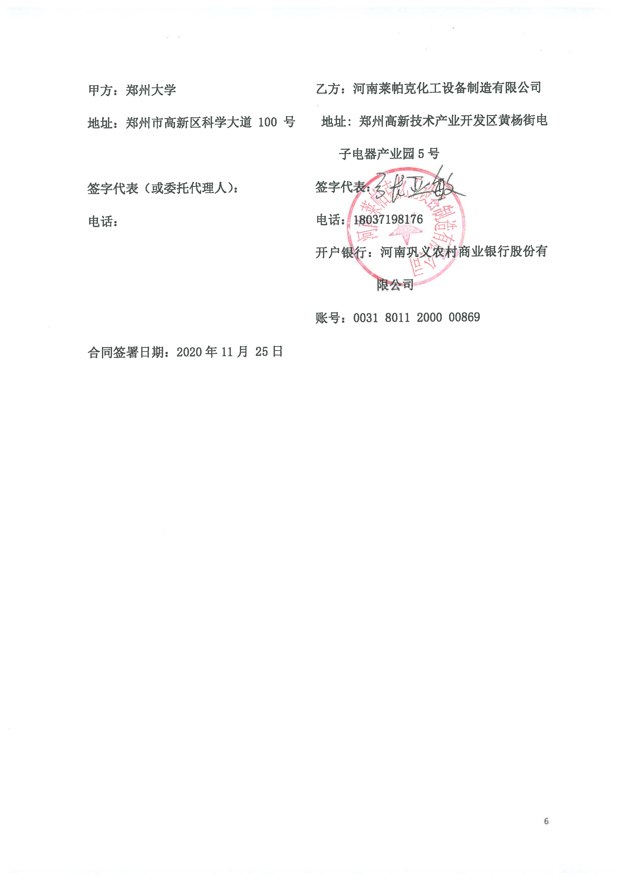
附件1：
供货范围及分项价格表 单位：元
序号 | 设备名称 | 品牌型号 | 制造厂（商） | 原产地（国） | 数量 | 单价 | 合价 | 备注
1 | 转矩流变仪 | 品牌：Thermo SCIENTIFIC  型号：HAAKE PolyLab QC | 热电（卡尔斯鲁厄）有限公司  Thermo Electron（Karisruhe）GmbH | 德国  （Germany） | 1 | 596000.00 | 596000.00 | 免税
合计： 小写：￥596000.00元 大写：人民币 伍拾玖万陆仟元整

附件2：
设备技术规格参数、功能描述及配置清单表
序号 | 设备名称 | 具体技术规格参数、功能描述及配置清单描述 | 单位 | 数量
1 | 转矩流变仪 | 一、设备用途: 该设备包含主机、密炼单元和相关软件，主要用来测定和分析高分子材料的加工和流变性能。  二、技术参数：  - 组合式设计，主机具有驱动和控制所有测量单元的功能，具备可扩展功能，可连接密炼和挤出等测试单元。  - 主机技术参数  - 马达功率3.8KW  - 扭矩270Nm  - 扭矩解析度 0.1Nm  - 扭矩精度 0.15%(FSD)  - 转速 200 RPM  - 转速解析度0.1rpm  - 过载保护：电子式无剪切销过载保护系统  - 密炼单元技术参数  - 密炼腔混合体积120 cm³  - 最大扭矩160Nm  - 最高温度400°C  - 温度控制：三段式，自动电加热，压缩空气冷却（自动）  - 转子：轧辊（Roller）转子一对，用于聚合物塑料产品的熔融与塑化；转子体积≤ 51 cm³，材质为 1.4122不锈钢  - 转速比为 3：2  - 加料方式：圆形加料口，垂直加料，可加粒料、粉料、液体助剂、以及二次加料。  - 毛细挤出流变测试专用软件，测量流变特性，手动，半自动及全自动曲线测量，Bagley，Wiesenberand Rabinowitsch 校正，根据 QCtwald-de-Waele进行回归 Carreau，交联，其它流变和数学模  - 清洁工具包：包含铜铲、铜刷等  - 可自动测定扭矩/时间曲线上的特定点；可将不同测量曲线叠加，生成平均值曲线，能测算混炼过程能耗。 | 套 | 1

附件3：
售后服务计划及保障措施
具体服务保障方案如下：
1）服务文化
我们以客户第一、服务第一的宗旨、进行系统的售后服务工作，除按照厂家的售后服务承诺外，公司维护人员全天值守，定期回访；公司人员对用户进行定期回访，对设备的隐含故障源进行检测及排除，并会请用户相关负责人填写巡查反馈信息单。
2）服务响应时间
我单位在郑州市内设有售后服务网点(网点地址：郑州高新技术产业开发区黄杨街电子电器产业园5号)，我单位售后工程师在接到正式通知后0.5小时内响应，12小时内到达现场进行检修。如我单位现场无法解决问题，赛默飞技术人员将会在在接到客户要求提供服务的电话后2~4小时内响应。电话服务无法解决的，将会在48小时内派客户服务工程师到达客户现场检修仪器。如因外界交通或其它非可控之原因而无法及时到达用户现场的，应通知用户说明这些原因并将计划达到的日期通知用户。对于一般性或境内备有零配件的故障问题，承诺48-96小时内修复；对于复杂和疑难性或境内没有零配件(需要向国外订购的故)故障，承诺在6周内保证修复。如因非能事先预见的原因（包括没有完成服务所需的零部件）而使派遣的赛默飞技术人员不能一次通过上门服务完成所需的协议服务，则赛默飞承诺将视情况尽可能采取有效及快捷之措施以便在最快的时间内完成协议服务。
- 质保期：
我公司郑重承诺本次投标活动中质保期为： 一年，从项目总体验收合格之日起计算（双方代表终验签字之日起），提供免费上门保修服务，质保期自验收合格并交付甲方之日起计算。
4）河南省内的售后服务网点
名称 | 地址 | 邮编 | 电话 | 传真
河南莱帕克化工设备制造有限公司 | 郑州高新技术产业开发区黄杨街电子电器产业园5号 | 450000 | 0371-67843519 | 0371-67843356
负责人：赵丽静 联系电话：15515297071
4.1）服务技术人员情况
序号 | 名字 | 联系方式 | 职称 | 从业时间 | 经验及经历
1 | 赵丽静 | 15515297071 | 工程师 | 5年 | 从事过河南工业大学、郑州大学、河南大学、黄河水利职业技术学院、河南农业大学、南阳师范学院等项目的维修及安装调试工作
2 | 艾建康 | 18538566783 | 工程师 | 4年 | 从事过河南工业大学、郑州大学、河南大学、黄河水利职业技术学院、河南农业大学、南阳师范学院等项目的维修及安装调试工作
3 | 吴胜利 | 18237115580 | 工程师 | 3年 | 从事过河南工业大学、郑州大学、河南大学、黄河水利职业技术学院、河南农业大学、南阳师范学院等项目的维修及安装调试工作
4.1）售后维修技术设备情况
我公司售后部门配备专业齐全的售后维修设备，保证售后维修工作无障碍完成。
5）质保期内（以本项目验收合格交付之日算起）为采购人提供以下技术支持和维修保养措施：
5.1）电话咨询。我公司为采购人提供技术援助电话，解答采购人在使用中遇到的问题，及时为采购人提出解决问题的建议和办法。
5.2）现场响应。采购人遇到使用及技术问题，电话咨询不能解决的，我公司售后在12小时内到达现场进行处理，确保设备系统正常工作；
5.3）我公司定期对所供设备系统运行情况进行检测，消除故障隐患，以保证设备的正常运行。
5.4）技术升级。在质保期内，如果制造商的产品技术升级，我公司及时通知采购人，如采购人有相应要求，我公司对采购人购买的产品进行免费升级服务或优惠价格的有偿升级服务。
5.5质保期后为采购人提供以下技术支持和维修保养措施：
（1）同样提供电话咨询服务，提供产品上门维护保养服务。
（2）以优惠价格继续提供维修售后服务。
6）售后服务
目前，我们公司所提供的技术支持和服务：
免费电话技术咨询
当用户系统发生故障或用户有疑问时，用户可拨打本公司电话寻求技术支持,我们公司的专业工程师将及时回答客户提出的各种有关技术问题，及时为采购人提出解决问题的建议和方法。
现场维护服务
当客户报告的故障通过技术电话支持不能被解决时，本公司将按照合同规定的响应时间派遣工程师赴客户现场排除故障，进行维修。包括故障设备的取回和送还。
保修期服务
用户从我们公司购买设备，均享受保修期服务。在此期间，我们公司将为您提供免费电话咨询服务，排除硬件故障，恢复硬件系统的正常运行。在保修期结束后，用户可以签订质保期外的服务协约。
定期维护
我们公司工程师将依靠专业化的技术手段，为客户进行系统的定期维护，及时发现并解决潜在的问题。每季度一次的现场服务，包括软硬件系统的检查、调试和设备的清洁，了解设备的运作情况，对潜在的问题给出合理化的解决方案；一旦故障发生，将提供最高优先级的现场维护，准确地排除故障，恢复系统的正常运行。
7）回访服务
回访目的：了解顾客对我公司产品的满意度，对服务质量的满意度，对产品的质量提高及服务的改进提供信息。
回访安排： 客户服务中心负责制订每年的回访计划，制订出需回访顾客、回访方式、回访时间，安排相应人员，在要求的时间内按回访计划做好顾客的回访工作，并填写《售后回访记录表》和 《顾客满意度调查表》 。
7.1）回访形式：
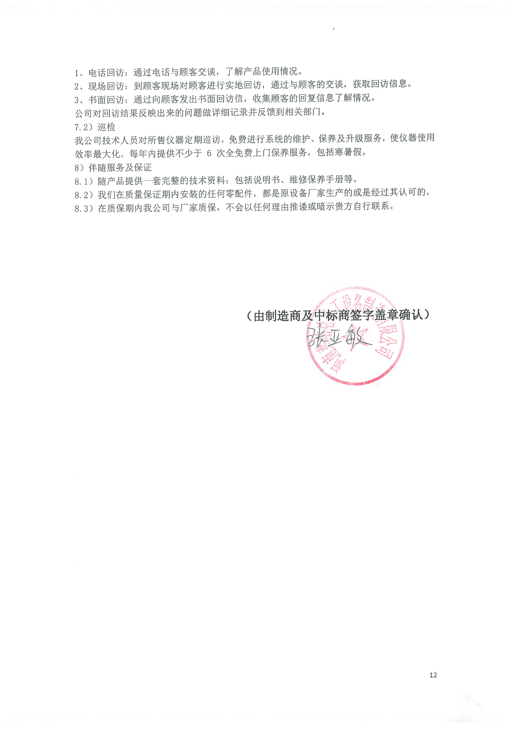
附件4：
郑州大学仪器设备初步验收单
No. 年 月 日
使用单位 |  |  |  |  | 使用人 |  |  | 合同编号
供货商 |  |  |  |  |  |  |  |  | 合同总金额
设备明细（品名、型号、规格、生产厂家、数量、金额等，不够可另附表）
序号 | 品名 |  |  | 技术参数  （规格型号） |  |  | 生产厂家（产地） |  |  | 数量 |  | 单位 |  | 金额
实 物 验 收 情 况 | 外观质量（有无残损，程度如何）。
实 物 验 收 情 况 | 清点数量（主机、配件、型号、规格、产地是否与招投标文件、合同、发票、装箱单的数量相同，若有出入，说明缺件名称、规格、数量、金额）。
实 物 验 收 情 况 | 仪器设备安装调试及使用人员培训情况（是否完成整套设备安装、有无安装缺陷，使用人员是否经过培训）。
技术验收情况 | 依据合同约定技术条款逐一测定设备的性能和各项技术指标，所测结果是否与合同约定技术条款规定的一样，性能是否稳定，配件是否齐全，是否有安全隐患，具体说明。
初步验收情况 | □通过验收 □整改后再组织验收  □不通过验收 索赔要求 □其他结论
验收小组  成员签字 |  |  |  |  |  |  | 供货商  授权代表签字
附件5：
中标通知书

